Universidade de Brasília – UnB
Faculdade do Gama UnB – FGA
Curso de Engenharia de Software

Exercício Site Clinic – Interação Humano Computador

Professor
André Barros de Sales

Aluno
João Pedro Sconetto – 14/0145940

1) O que é taxa de conversão?
R. A taxa de conversão pode ser definida como a métrica utilizada no intuito de analisar os resultados alcançados com as campanhas e estratégias de marketing. Neste sentido, a taxa de conversão pode ser o fechamento de uma venda, o preenchimento de um cadastro, a solicitação de um orçamento ou até mesmo a assinatura de uma newsletter.
2) Utilizando uma ferramenta que verifique constrates, encontre duas páginas/telas uma com contrate e outra sem cor de contrate. Apresente o resultado da ferramenta com as telas.
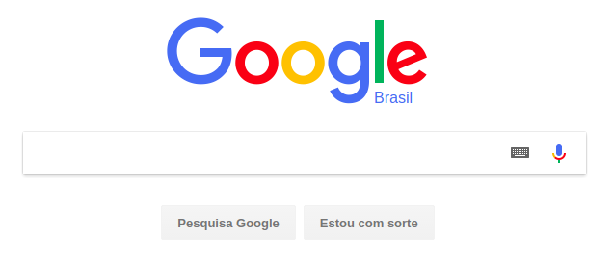
Cores do botão de pesquisa do google:

Constraste:
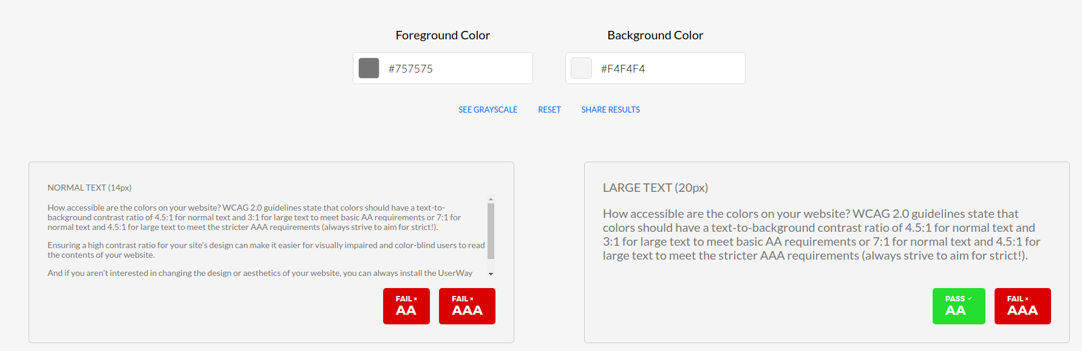

Textos no Twitter:
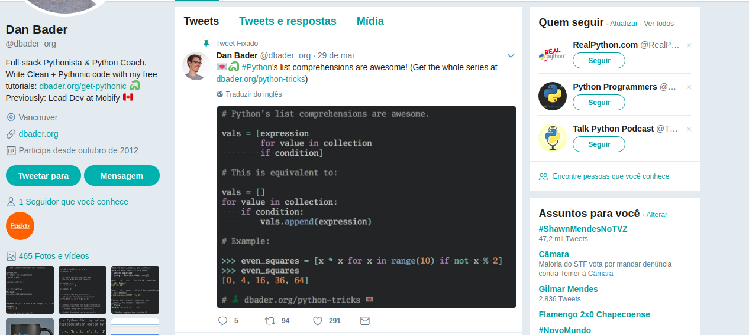

Contraste:
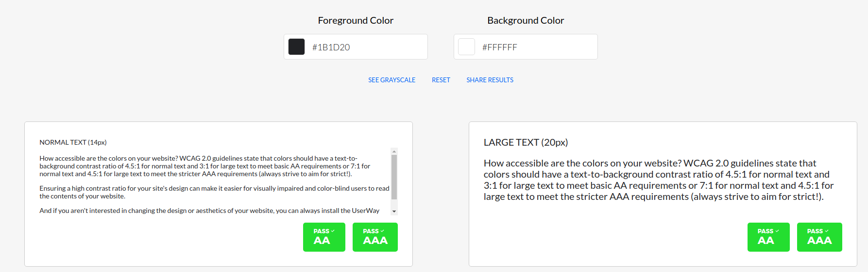

3) O que é W3C? O que ele faz? Cite exemplos de trabalhos do W3C.
R. O World Wide Web Consortium (W3C) é a principal organização de padronização da World Wide Web. Consiste em um consórcio internacional com quase 400 membros, agrega empresas, órgãos governamentais e organizações independentes com a finalidade de estabelecer padrões para a criação e a interpretação de conteúdos para a Web.
O W3C trabalhou em algumas padronizações como a Cascading Style Sheets (CSS) que é um sistema de estilização de páginas Web, em linguagens como a eXtensible Hypertext Markup Language (XHTML) que é uma linguagem de marcação para criação de páginas mas pode ter seu conteúdo estendido para abrigar metadados, entre vários outros projetos.

4) Quais são as prioridades e os níveis de conformidade de acessibilidade definidos pelo W3C? Explique cada um deles.
R. A missão da Iniciativa de Acessibilidade na Web (WAI) é levar a Web ao seu pleno potencial para ser acessível, permitindo que pessoas com deficiência participem igualmente na Web.
Algumas diretrizes são:
Alternativa de texto para imagens;
Navegação sem uso de mouse (apenas teclado);
Transcrição para podcasts;
Os níveis de conformidade depende de qual produto está se produzindo, os padrões são:
Websites: Web Content Accessibility Guidelines (WCAG);
Ferramentas de criação de websites (authoring tools): Authoring Tool Accesibility Guidelines (ATAG);
Navegadores (Browsers): User Agent Accessibility Guidelines (UAAG);
Aplicações Web: Accesible Rich Internet Applications (WAI-ARIA).

5) O que é site de conteúdo?
Sites de conteúdo são sites focados em um tema ou público específico, onde todo o seu “conteúdo” é abordado em texto, imagens e mídias relacionadas à aquele tema ou público.

Refências

Guia do iniciante: O que é taca de conversão e qual a sua importância?. E-Commerce, 29 de julho de 2014. Acesso em: <http://www.mercadoecommerce.com.br/guia-do-iniciante-o-que-e-a-taxa-de-conversao-e-qual-a-sua-importancia>.

W3C. Accessibility. Tim Berners-Lee. Acesso em: <https://www.w3.org/standards/webdesign/accessibility>.

Verificador de Contraste. Acesso em: <https://userway.org/contrast-checker>.

